Федеральное государственное автономное образовательное учреждение высшего образования «Национальный исследовательский университет ИТМО»

Факультет Программной инженерии и Компьютерной техники

Лабораторная работа №3
Вариант 31066

Выполнила:
Косогова Мария Александровна
Группа: Р3106
Проверил:
Вербовой Александр Александрович,
Преподаватель практики.

Санкт-Петербург 2025
Содержание
ЗАДАНИЕ 3
ОСНОВНЫЕ ЭТАПЫ ВЫПОЛНЕНИЯ 4
1. ФУНКЦИОНАЛЬНЫЕ ЗАВИСИМОСТИ ДЛЯ ОТНОШЕНИЙ 4
2. НОРМАЛЬНЫЕ ФОРМЫ 5
3. НОВАЯ СХЕМА НА ОСНОВЕ NF 6
4. ИЗМЕНЕНИЯ В ФУНКЦИОНАЛЬНЫХ ЗАВИСИМОСТЯХ 6
5. BCNF 7
6. ДЕНОРМАЛИЗАЦИЯ 7
7. ТРИГГЕР И СВЯЗАННАЯ С НИМ ФУНКЦИЯ 8
ВЫВОД 10

Задание
Для отношений, полученных при построении предметной области из лабораторной работы №1, выполните следующие действия:

- Опишите функциональные зависимости для отношений полученной схемы (минимальное множество);
- Приведите отношения в 3NF (как минимум). Постройте схему на основеNF (как минимум).
- Опишите изменения в функциональных зависимостях, произошедшие после преобразования в 3NF (как минимум). Постройте схему на основеNF;
- Преобразуйте отношения в BCNF. Докажите, что полученные отношения представлены в BCNF. Если ваша схема находится уже в BCNF, докажите это;
- Какие денормализации будут полезны для вашей схемы? Приведите подробное описание.

Придумайте триггер и связанную с ним функцию, относящиеся к вашей предметной области, согласуйте их с преподавателем и реализуйте на языке PL/pgSQL.

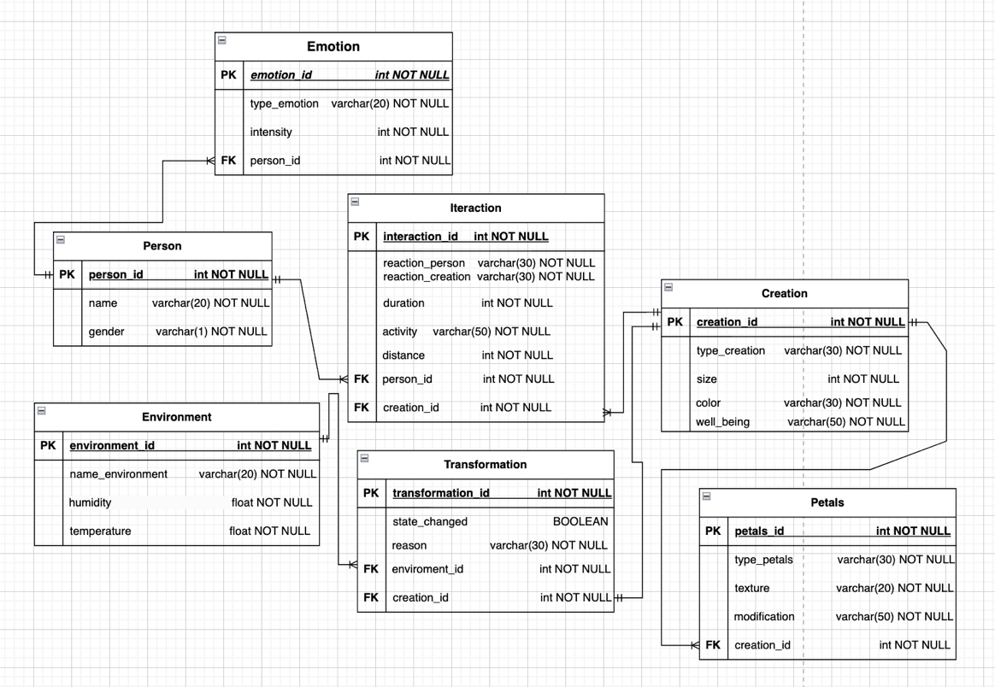

Основные этапы выполнения

Функциональные зависимости для отношений

Emotion: id → (type_emotion, intensity, person_id)

Person: id → (name, gender)

Environment: id → (name_environment, humidity, temperature),
(temperature → humidity)

Interaction: id → (reaction_creation, reaction_person, duration, activity, distance, person_id, creation_id), (activity → duration, distance, reaction_creation, reaction_person)

Transformation: id → (state_changed, reason, environment_id, creation_id)

Creation: id → (type_creation, size, color, well_being),
(type_creation → color, size)

Petals: id → (type_petals, texture, modification, creation_id)
(type_ petals → texture)

Нормальные формы
- 1NF: Отношение находится в 1NF, если все его атрибуты содержат только атомарные значения и отсутствуют повторяющиеся группы. Мои отношения удовлетворяют 1NF, так как все атрибуты атомарны, нет повторяющихся групп.

- 2NF: Отношение находится в 2NF, если оно находится в 1NF и все его неключевые атрибуты полностью функционально зависят от первичного ключа. Мои отношения удовлетворяют 2NF, так как все неключевые атрибуты полностью функционально зависят от первичных ключей.

- 3NF: Отношение находится в 3NF, если оно находится во 2NF и не содержит транзитивных зависимостей. Мои отношения не удовлетворяют 3NF, так как некоторые неключевые атрибуты зависят не только от первичных ключей, присутствуют транзитивные зависимости.

Petals: id → (type_petals, texture, modification, creation_id)
(type_ petals → texture)

Creation: id → (type_creation, size, color, well_being),
(type_creation → color, size)

Interaction: id → (reaction_creation, duration, activity, distance, person_id, creation_id), (activity → duration, distance, reaction_creation), (reaction_creation → reaction_person)

Environment: id → (name_environment, humidity, temperature),
(temperature → humidity)

Новая схема на основе NF

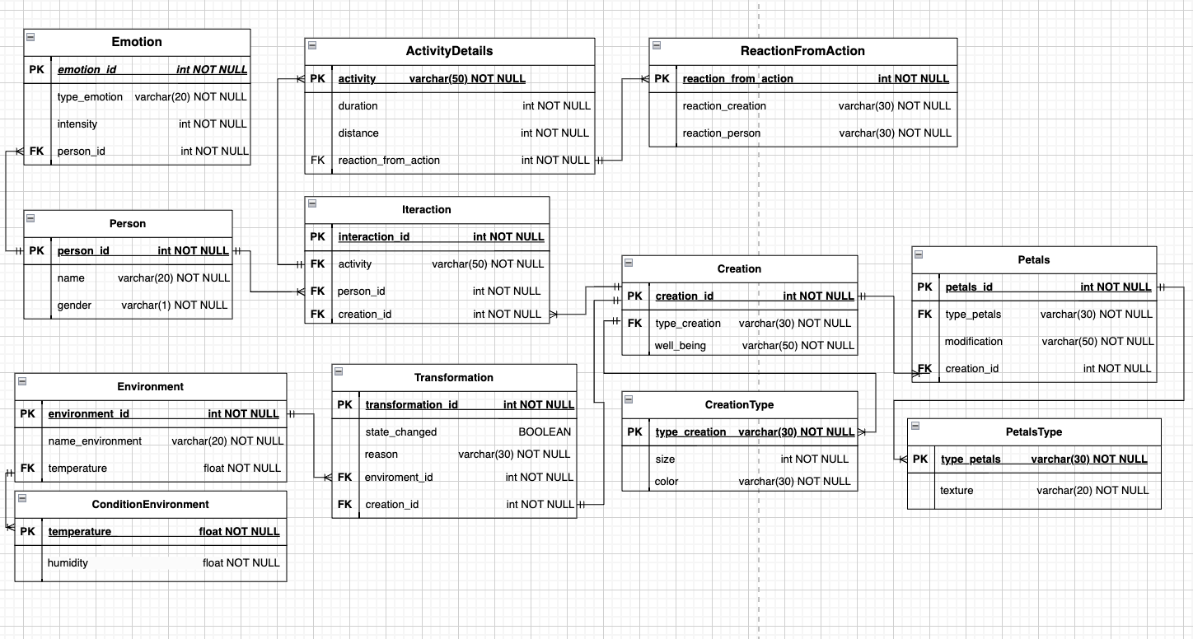

Изменения в функциональных зависимостях

Emotion: id → (type_emotion, intensity, person_id)
Person: id → (name, gender)
Environment: id → (name_environment, temperature)
ConditionEnvironment: temperature → humidity
Transformation: id → (state_changed, reason, environment_id, creation_id)
Creation: id → (type_creation, well_being)
CreationType: type_creation → (color, size)
Petals: id → (type_petals, modification, creation_id)
PetalsType: type_ petals → texture
Interaction: id → (activity, person_id, creation_id)
ActrivityDetals: activity → (duration, distance, reaction_from_action)
ReactionFromAction: reaction_from_action → (reaction_creation, reaction_person)

BCNF

- Отношение находится в BCNF, если для каждой функциональной зависимости X →Y, X является суперключом (первичным ключом). Мои отношения находятся в BCNF, так как для каждой функциональной зависимости X→Y, X является суперключом (первичным ключом).

Денормализация

- Объединение связанных таблиц: в некоторых случаях, объединение таблиц может уменьшить количество операций JOIN и ускорить обработку запросов. Например, можно рассмотреть объединение таблиц Petals и PetalsType, так для получения информации о лепестках и их типе требуется JOIN. Также можно рассмотреть объединение таблиц Creation и CreationType, аналогичная ситуация. Еще можно объединить Environment и ConditionEnvironment. НО нарушается 3NF, так как поле texture зависит от type_petals, petals_id → type_petals → texture, c Creation и Environment аналогичная ситуация.

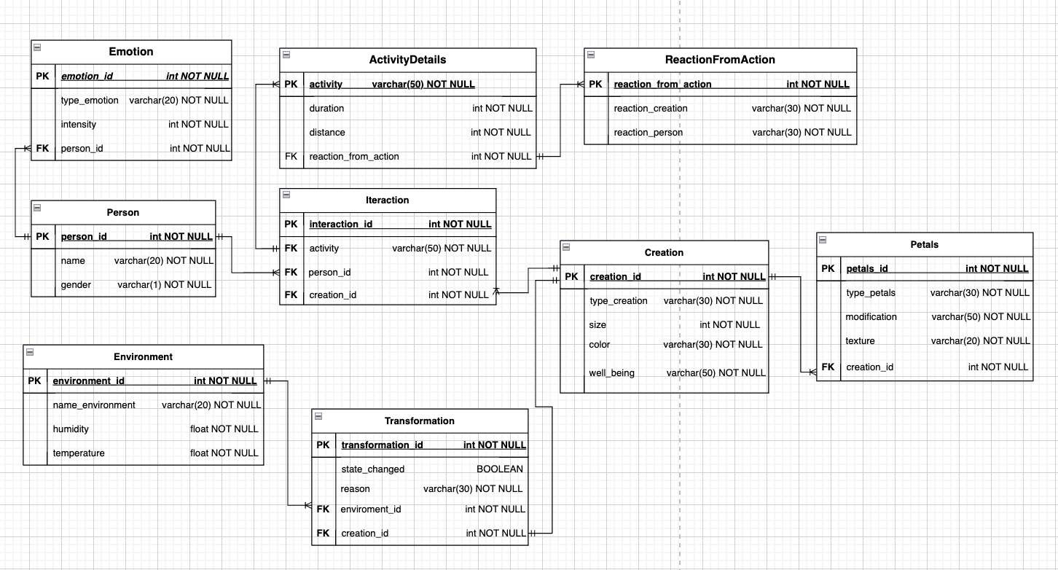
Emotion: id → (type_emotion, intensity, person_id)
Person: id → (name, gender)
Environment: id → (name_environment, temperature)
(temperature → humidity)
Transformation: id → (state_changed, reason, environment_id, creation_id)
Creation: id → (type_creation, well_being)
type_creation → (color, size)
Petals: id → (type_petals, modification, creation_id)
(type_ petals → texture)
Interaction: id → (activity, person_id, creation_id)
ActrivityDetals: activity → (duration, distance, reaction_from_action)
ReactionFromAction: reaction_from_action → (reaction_creation, reaction_person)

Триггер и связанная с ним функция
Триггер при изменении температуры в окружающей среде, у человека (людей), которые находятся в этой окружающей среде, меняется эмоция и ее интенсивность.

– создаем фунцию
CREATE OR REPLACE FUNCTION update_emotion_on_temp()
--будем использовать ее в триггере
RETURNS TRIGGER AS $$
--начало
BEGIN

IF NEW.temperature < -50 THEN
UPDATE emotion
SET type_emotion = 'Депрессия', intensity = 10
FROM interaction i
JOIN transformation t ON i.creation_id = t.creation_id
WHERE t.environment_id = NEW.environment_id
AND emotion.person_id = i.person_id;

ELSIF NEW.temperature > -50 AND NEW.temperature <= -10 THEN
UPDATE emotion
SET type_emotion = 'Уныние', intensity = 8
FROM interaction i
JOIN transformation t ON i.creation_id = t.creation_id
WHERE t.environment_id = NEW.environment_id
AND emotion.person_id = i.person_id;

ELSIF NEW.temperature > -10 AND NEW.temperature <= 0 THEN
UPDATE emotion
SET type_emotion = 'Тоска', intensity = 6
FROM interaction i
JOIN transformation t ON i.creation_id = t.creation_id
WHERE t.environment_id = NEW.environment_id
AND emotion.person_id = i.person_id;

ELSIF NEW.temperature > 0 AND NEW.temperature <= 10.5 THEN
UPDATE emotion
SET type_emotion = 'Скука', intensity = 6
FROM interaction i
JOIN transformation t ON i.creation_id = t.creation_id
WHERE t.environment_id = NEW.environment_id
AND emotion.person_id = i.person_id;

ELSIF NEW.temperature > 10.5 AND NEW.temperature <= 25 THEN
UPDATE emotion
SET type_emotion = 'Восторг', intensity = 8
FROM interaction i
JOIN transformation t ON i.creation_id = t.creation_id
WHERE t.environment_id = NEW.environment_id
AND emotion.person_id = i.person_id;

ELSIF NEW.temperature > 25 AND NEW.temperature <= 35 THEN
UPDATE emotion
SET type_emotion = 'Эйфория', intensity = 10
FROM interaction i
JOIN transformation t ON i.creation_id = t.creation_id
WHERE t.environment_id = NEW.environment_id
AND emotion.person_id = i.person_id;

ELSIF NEW.temperature > 35 AND NEW.temperature <= 50 THEN
UPDATE emotion
SET type_emotion = 'Раздражительность', intensity = 9
FROM interaction i
JOIN transformation t ON i.creation_id = t.creation_id
WHERE t.environment_id = NEW.environment_id
AND emotion.person_id = i.person_id;

ELSIF NEW.temperature > 50 THEN
UPDATE emotion
SET type_emotion = 'Беспокойство', intensity = 10
FROM interaction i
JOIN transformation t ON i.creation_id = t.creation_id
WHERE t.environment_id = NEW.environment_id
AND emotion.person_id = i.person_id;
--закрваем блок if
END IF;
RETURN NEW;
END;
$$ LANGUAGE plpgsql;

CREATE TRIGGER trigger_change_emotion_temp
AFTER UPDATE OF temperature ON Environment
FOR EACH ROW
EXECUTE FUNCTION update_emotion_on_temp();

Вывод
Выполнение лабораторной работы по базам данных позволило мне более углубленно познакомиться с декларативным языком программирования SQL. Данная работа дала мне возможность применить полученные теоретические знания на практике, развить навыки работы с информацией. В процессе выполнения я научилась анализировать схему, нормализовывать и денормализовывать ее, а также научилась писать свои триггеры. Приобретённый опыт поможет мне при дальнейшем изучении предмета базы данных и языка SQL.

